Учреждение образования
«БЕЛОРУССКИЙ ГОСУДАРСТВЕННЫЙ ТЕХНОЛОГИЧЕСКИЙ УНИВЕРСИТЕТ»

Дисциплина «Основы управления интеллектуальной собственностью»
Тема «Сравнительный анализ методов текстовой стеганографии»

Студент: Стрелковская В.А.
ФИТ 4 курс 2 группа
Преподаватель: Ржеутская Н.В.

Минск 2025

Практическое занятие № 4
Задание:
Провести сравнительный анализ двух методов текстовой стеганографии: метода замены пробелов (Space Steganography) и метода использования невидимых символов (Zero-Width Characters Steganography). Можно выбрать методы индивидуально.

Объекты анализа:
Метод замены пробелов (Space Steganography)
Метод использования невидимых символов (Zero-Width Characters Steganography)
Метод замены пробелов основан на изменении пробелов в тексте для кодирования информации. Преимущество метода в его простоте и совместимости с большинством текстовых форматов.
Метод использования невидимых символов – метод использует специальные невидимые символы Unicode. Метод поддерживает сложное кодирование, включая длинные последовательности данных.

Критерии сравнения:
Критерий | Замена пробелов | Использование невидимых символов
Степень заметности | Средняя – видна при изменении форматирования или просмотре в редакторе с отображением пробелов | Низкая – символы почти невидимы
Качество исходного текста | Форматирование может немного отличаться, особенно при копировании | Не влияет на визуальное восприятие текста
Безопасность (стойкость) | Низкая – легко нарушается при автоматическом выравнивании пробелов | Средняя – требует специальных инструментов для обнаружения
Сложность реализации | Простая, реализуется вручную или простыми скриптами | Умеренная, требует работы с Unicode
Соместимость с форматами | Ограниченная – форматирование может теряться | Высокая – сохраняется в кодировке UTF-8
Область применения | Простые текстовые документы, заметки | Электронная переписка, документы в цифровом виде (PDF, HTML)

Степень заметности спрятанного сообщения (насколько легко обнаружить факт стеганографии)
Качество исходного текста после встраивания сообщения (изменение качества текста после стеганографии)
Безопасность методов (стойкость к атакам и попыткам обнаружения)
Код программы
import os
import random
import time
import fitz # PyMuPDF
from bs4 import BeautifulSoup
import matplotlib.pyplot as plt

# === Строка, вставляемая во все файлы ===
TEST_STRING = "строка для проверки стеганографии"

# === Создание исходных файлов ===
def create_test_files():
os.makedirs("texts", exist_ok=True)

texts = {
"ru": f"Это пример русского текста. {TEST_STRING}",
"en": f"This is an English text example. {TEST_STRING}"
}

# --- TXT файлы ---
with open("texts/sample_ru.txt", "w", encoding="utf-8") as f:
f.write(texts["ru"])
with open("texts/sample_en.txt", "w", encoding="utf-8") as f:
f.write(texts["en"])

# --- HTML файл ---
html_content = f"""
<html>
<body>
<h2>HTML Example</h2>
<p>{texts["en"]}</p>
<p>{texts["ru"]}</p>
<p>{TEST_STRING}</p>
</body>
</html>
"""
with open("texts/sample.html", "w", encoding="utf-8") as f:
f.write(html_content)

# --- PDF файл ---
pdf_doc = fitz.open()
page = pdf_doc.new_page()
page.insert_text((72, 72),
f"{texts['en']}\n\n{texts['ru']}\n\n{TEST_STRING}",
fontsize=12)
pdf_doc.save("texts/sample.pdf")
pdf_doc.close()

# === Методы стеганографии ===
def embed_with_spaces(text, binary):
"""Метод пробелов: 0 = обычный, 1 = неразрывный"""
words = text.split(' ')
result = []
for i, w in enumerate(words):
result.append(w)
if i < len(binary):
result.append(' ' if binary[i] == '0' else '\u00A0')
elif i < len(words) - 1:
result.append(' ')
return ''.join(result)

def extract_from_spaces(stego):
chars = list(stego)
binary = []
for i in range(len(chars) - 1):
if chars[i] != ' ' and (chars[i + 1] == ' ' or chars[i + 1] == '\u00A0'):
binary.append('0' if chars[i + 1] == ' ' else '1')
return ''.join(binary)

def embed_with_zero_width(text, binary):
"""Метод невидимых символов"""
zwsp = '\u200B'
zwnj = '\u200C'
return text + ''.join(zwsp if bit == '0' else zwnj for bit in binary)

def extract_from_zero_width(stego):
bits = []
for c in stego:
if c == '\u200B':
bits.append('0')
elif c == '\u200C':
bits.append('1')
return ''.join(bits)

# === Вспомогательные функции ===
def generate_random_binary(length):
return ''.join(random.choice('01') for _ in range(length))

def read_text_from_file(filepath):
"""Чтение текста из TXT, HTML, PDF"""
if filepath.endswith(".txt"):
with open(filepath, "r", encoding="utf-8") as f:
return f.read()
elif filepath.endswith(".html"):
with open(filepath, "r", encoding="utf-8") as f:
soup = BeautifulSoup(f, "html.parser")
return soup.get_text()
elif filepath.endswith(".pdf"):
doc = fitz.open(filepath)
text = ""
for page in doc:
text += page.get_text()
doc.close()
return text
else:
return ""

# === Эксперимент ===
def run_experiment(method, text, msg_length, file_basename):
"""Встраивание, извлечение и сохранение результата в отдельный файл"""
binary = generate_random_binary(msg_length)

start = time.time()
stego = embed_with_spaces(text, binary) if method == "space" else embed_with_zero_width(text, binary)
embed_time = (time.time() - start) * 1000

start = time.time()
extracted = extract_from_spaces(stego) if method == "space" else extract_from_zero_width(stego)
extract_time = (time.time() - start) * 1000

success = binary == extracted

# --- Сохраняем разные файлы для разных методов ---
suffix = "_space" if method == "space" else "_zero"
output_name = f"{file_basename}{suffix}.txt"
os.makedirs("results", exist_ok=True)
with open(os.path.join("results", output_name), "w", encoding="utf-8") as f:
f.write(stego)

return embed_time, extract_time, success, output_name

# === Основной поток ===
def main():
create_test_files()
print(f"Созданы файлы TXT, HTML, PDF с общей строкой: '{TEST_STRING}'\n")

files = ["texts/sample_en.txt", "texts/sample_ru.txt", "texts/sample.html", "texts/sample.pdf"]
methods = ["space", "zero"]
msg_lengths = [100, 500, 1000]
results = []

for file in files:
text = read_text_from_file(file)
base = os.path.splitext(os.path.basename(file))[0]
for method in methods:
for length in msg_lengths:
embed_time, extract_time, success, outfile = run_experiment(method, text, length, base)
results.append({
"file": os.path.basename(file),
"method": method,
"msg_len": length,
"embed": embed_time,
"extract": extract_time,
"ok": success
})
print(f"{file:<25} | {method:<5} | {length:>5} бит | {embed_time:.2f}/{extract_time:.2f} мс | {'✅' if success else '❌'} | results/{outfile}")

# === Строим гистограммы ===
avg_embed = {"space": 0, "zero": 0}
avg_extract = {"space": 0, "zero": 0}
count = {"space": 0, "zero": 0}

for r in results:
avg_embed[r["method"]] += r["embed"]
avg_extract[r["method"]] += r["extract"]
count[r["method"]] += 1

for m in methods:
avg_embed[m] /= count[m]
avg_extract[m] /= count[m]

# --- Графики ---
plt.figure(figsize=(8, 5))
plt.bar(["Space", "Zero-Width"], [avg_embed["space"], avg_embed["zero"]], color=["#ff6666", "#66b3ff"])
plt.title("Среднее время встраивания (мс)")
plt.ylabel("мс")
plt.savefig("embed_chart.png")

plt.figure(figsize=(8, 5))
plt.bar(["Space", "Zero-Width"], [avg_extract["space"], avg_extract["zero"]], color=["#99ff99", "#ffcc99"])
plt.title("Среднее время извлечения (мс)")
plt.ylabel("мс")
plt.savefig("extract_chart.png")

print("\nВсе эксперименты завершены.")
print("Результаты файлов сохранены в папке 'results/'.")
print("Гистограммы сохранены: embed_chart.png, extract_chart.png")

if __name__ == "__main__":
main()

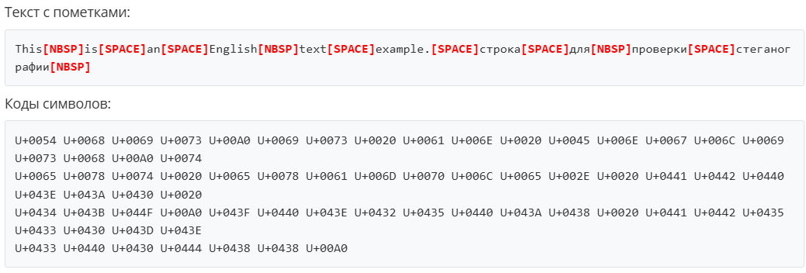
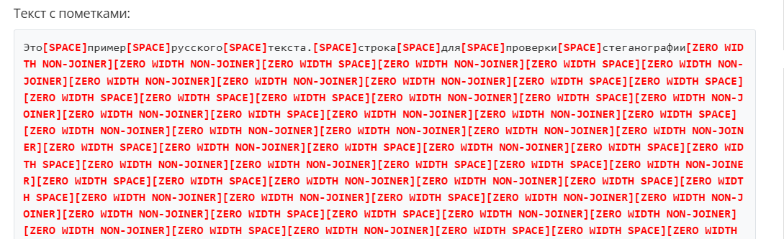

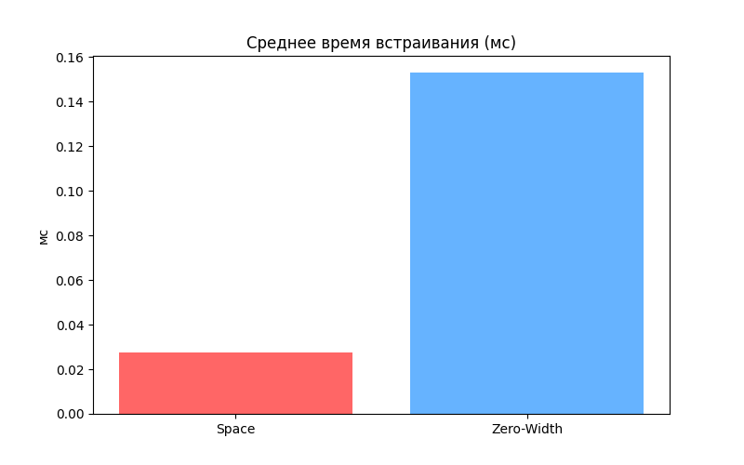
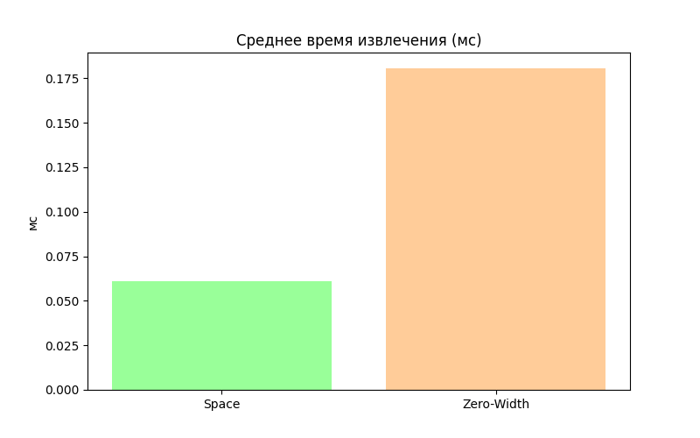

Вывод анализа:
В ходе исследования был проведён сравнительный анализ двух подходов к текстовой стеганографии: метода замены пробелов (Space Steganography) и метода внедрения с использованием невидимых символов (Zero-Width Characters Steganography).
Целью эксперимента являлось определение зависимости времени обнаружения скрытой информации от длины сообщения, а также оценка эффективности и применимости каждого метода на практике.
Метод замены пробелов характеризуется высокой скоростью внедрения и низкой визуальной заметностью, однако он легко выявляется программными средствами при анализе структуры текста (по наличию двойных пробелов). Время его обнаружения увеличивается пропорционально длине скрытого сообщения.
Метод с использованием невидимых символов обеспечивает более высокий уровень скрытности и затрудняет автоматическое обнаружение, хотя при анализе больших текстовых массивов требует несколько больше времени обработки.

